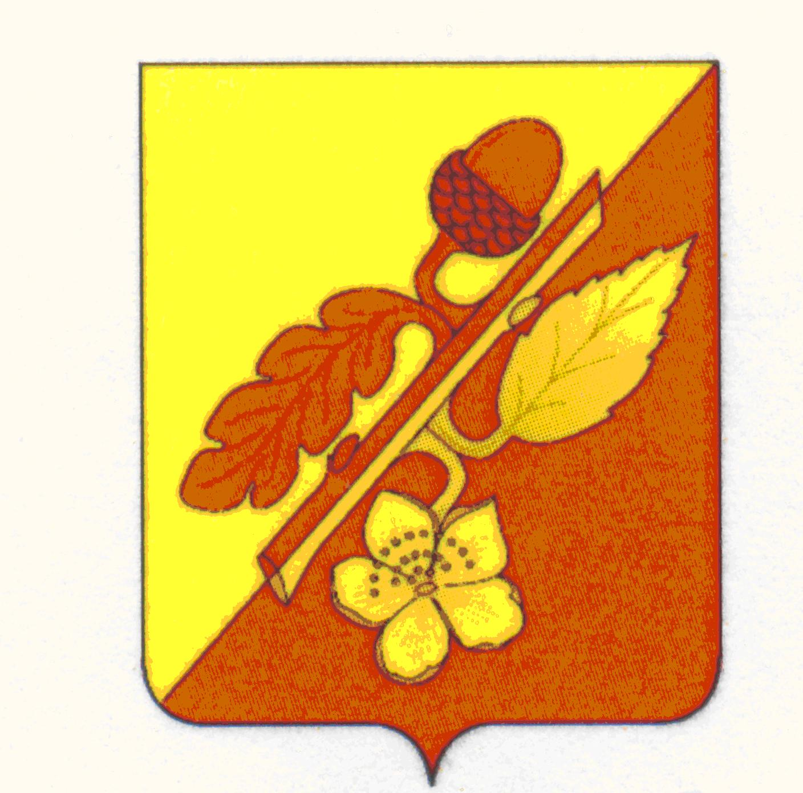

СОВЕТ НАРОДНЫХ ДЕПУТАТОВ
ТЕРНОВСКОГО МУНИЦИПАЛЬНОГО РАЙОНА
ВОРОНЕЖСКОЙ ОБЛАСТИ

Решение

от 12 ноября 2020 года № 100
с. Терновка

О внесении изменений в решение совета
народных депутатов Терновского муниципального
района Воронежской области № 13 от 16.11.2017 г.
«Об избрании постоянной комиссии Совета народных
депутатов Терновского муниципального района по местному самоуправлению, правотворческой деятельности».

В соответствии со ст. 9 Регламента Совета народных депутатов муниципального района Совет народных депутатов муниципального района

решил:

1. Внести изменения в решение совета народных депутатов Терновского
муниципального района Воронежской области № 13 от 16.11.2017 г.
«Об избрании постоянной комиссии Совета народных депутатов Терновского муниципального района по местному самоуправлению, правотворческой деятельности», изложив персональный состав постоянной комиссии по местному самоуправлению, правотворческой деятельности
в новой редакции в следующем составе:

- Подколзин Юрий Анатольевич
- Курьянова Людмила Александровна
3. Лустина Татьяна Ивановна
4. Борисова Людмила Викторовна
5. Хамова Наталья Вячеславовна

Глава Терновского
муниципального района В.В.Шишкин

